XXX
网络防病毒技术方案书



XXX |  | 趋势科技 中国  新趋网络科技（上海）有限公司  电话：021-53966800  传真：021-53966407  服务热线：800-820-8876  服务邮件：Service@trendmicro.com.cn

目 录
1. 方案概述 3
1.1. 方案简述 3
1.2. XXX整体防毒系统所达到的效果 3
1.3. 产品选择原则 4
1.4. 网络防病毒产品推荐 4
1.5. 产品报价 5
1.6. 本方案书中的定义 5
1.7. 本方案涉及内容 6
2. 全方位防毒分析 7
2.1. 计算机病毒发展趋势分析 7
2.2. 病毒入侵渠道分析 8
3. 防病毒需求分析 10
3.1. XXX网络架构描述 10
3.2. XXX潜在病毒威胁分析 10
3.3. 病毒对XXX网络运营威胁 11
4. 产品部署建议 12
4.1. 产品部署建议表 12
4.2. 产品部署建议 13
4.2.1. 网关邮件防病毒产品部署 13
4.2.2. 网关Http防病毒产品部署 15
4.2.3. 网关SMTP/HTTP/FTP防病毒产品部署 17
4.2.4. Notes系统防病毒产品部署 19
4.2.5. Exchange系统防病毒产品部署 21
4.2.6. 文件服务器的防病毒产品部署 22
4.2.7. 客户机防病毒产品部署 24
4.2.8. 病毒清除服务器部署 27
4.2.9. 中央控管产品部署 28
4.2.10. 集中管理策略 33
5. 趋势科技承诺的基本服务条款 35
5.1. 丰富的趋势网站资源 35
5.2. 大客户专署服务计划(PSP)： 37
5.3. 趋势科技企业防病毒咨询服务(AVCS – Anti-Virus Consulting Service) 38
5.4. XXX服务计划 42
6. 附录 43
6.1. 附录一：趋势防毒产品特性介绍 43
6.2. 附录二：趋势科技在防毒领域的优势 56
6.3. 趋势科技全方位防毒产品系列图示 60

方案概述

方案简述
本方案详尽描述了采用趋势科技公司的全线产品为XXX构建的整体防病毒系统，该方案贯彻了如下四点整体防毒的基本思想：
- 防毒一定要实现全方位、多层次防毒。在XXX的方案中，我们部署了多层次病毒防线，分别是网关防毒、群件服务器、应用服务器防毒和客户端防毒，保证斩断病毒可以传播、寄生的每一个节点，实现病毒的全面防范；
- 网关防毒是整体防毒的首要防线。在XXX的方案中，我们将网关防毒作为最重要的一道防线来部署，全面消除外来病毒的威胁，使得病毒不能再从外网传播进来，对内部网络资源和系统资源造成消耗。同时，网关防毒这道防线上还具备内容过滤功能，全面防范垃圾邮件的侵扰以及内部机密数据的外泄，在整个防毒系统中起到事半功倍的效果。
- 没有集中管理的防毒系统是无效的防毒系统。在XXX的方案中，我们构建了跨子网的集中管理系统，保证了整个防毒产品可以从管理系统中及时得到更新，同时又使得管理人员可以在任何时间、任何地点通过浏览器对整个防毒系统进行管理，使整个系统中任何一个节点都可以被管理人员随时管理，保证整个防毒系统有效、及时地拦截病毒。
- 服务是整体防毒系统中极为重要的一环。防病毒系统建立起来之后，能不能对病毒进行有效的防范，与病毒厂商能否提供及时、全面的服务有着极为重要的关系。这一方面要求厂商要有全球化的防毒体系为基础，另一方面也要求厂商能有足够的本地化技术人员作依托，不管是对系统使用中出现的问题，还是用户发现的可疑文件，都能进行快速的分析和方案提供。趋势科技作为网络防毒及互联网安全与服务的领导厂商，可以全面满足XXX多层次的服务要求。

XXX整体防毒系统所达到的效果
XXX希望部署趋势科技防病毒整体解决方案后，能够达到以下效果：
- 对进出XXX的邮件进行全面防毒扫描，发现病毒即时进行处理，并且给出系统管理员即时的通知信息；
- 对进出网关的邮件进行内容过滤，全面阻挡垃圾邮件的侵扰，并根据XXX的邮件保密规定制订邮件发送安全策略，保证机密资料不外泄；
- 对XXX的Web访问、FTP上传/下载进行全面防毒扫描，发现病毒即时进行处理，并且给出系统管理员即时的通知信息；
- 对XXX的邮件服务器进行全面保护，阻绝邮件系统内部的病毒爆发；
- 对XXX网络内的应用服务器进行全面防护，斩断病毒在服务器内的寄生及传播；
- 对所有的客户机进行全面防护，彻底消除病毒对客户机的破坏，保证所有员工都有一个干净、安全的平台；
- 所有防毒软件的升级、防毒策略的制定，通过控管系统集中实现，一方面保证所有防毒软件得到即时更新，另一方面保证整个防毒策略的一致。同时生成整个XXX统一的病毒报告日志，便于系统管理人员即时对病毒发现情况进行掌握，制定更加有效的网络平台安全使用策略；
- 建立及时、快速的病毒响应机制，能够迅速抑制病毒在企业网中传播。

产品选择原则
- 技术先进性；
- 厂商服务本地化、连续化；
- 与防火墙产品充分相嵌的网关级防病毒产品(防止SMTP、HTTP、FTP病毒及恶意代码)；
- 具备文件服务器、邮件服务器防病毒功能(或产品)及Desktop防病毒产品；
- 在广域网范围内的可实现跨路由的全网集中防病毒管理平台；
- 具备可实施远程自动分发、自动产品版本及病毒数据库文件升级等远程控制功能；

网络防病毒产品推荐
基于上述原则及对该领域技术发展前景、产品的性价比等综合因素，趋势科技建议XXX计算机网络采用如下产品配置：
趋势公司 Trend Micro AntiVirus Total Solution
包括：
- 趋势科技中央控管系统：Trend Micro Control Manager – TMCM
- 趋势科技防毒墙讯息安全版：InterScan Message Security Suite - IMSS；
- 趋势科技Http防毒软件：InterScan WebProtect
- 趋势科技防毒墙网关版：InterScan VirusWall
- 趋势科技防毒墙群件版： ScanMail for Notes, ScanMail for Exchange
- 趋势科技防毒墙服务器版：ServerProtect；
- 趋势科技防毒墙网络版：OfficeScan;
- 趋势科技病毒清除服务器：DCS;
Notes: 具体产品部署建议请参照-趋势科技防病毒产品部署建议

产品报价
由于在构建XXX整体防毒方案中，用到了趋势科技的各个产品线，从经济角度出发，我们建议采购时购买趋势科技企业级防病毒系统完整解决方案包，采用此方案报价，防毒系统价格等于点数乘以方案包单价。对用户来讲，只要购买足够的授权数量，所有产品都可以自由安装。从费用上来讲，这样做是经济的。

本方案书中的定义
趋势防病毒软件：趋势公司（Trend Micro）的系列防病毒软件。
病毒：指传统概念的计算机病毒和恶意程序。传统概念的计算机病毒是一段可执行代码，运行时会影响或附着在其它可执行代码上，并自行复制。当病毒被激活时，可能盗窃计算机内资料，也可能直接破坏信息资源。计算机病毒可分为六大类——它们是：引导病毒、DOS病毒、Windows病毒、宏病毒、Script病毒和Java病毒。除计算机病毒外，还有能攻击计算机系统的其它类型的恶意程序：特洛伊木马、蠕虫、玩笑程序、黑客工具和病毒释放工具。
病毒特征码：病毒特征的一个集合，扫描引擎通过它来识别病毒。病毒码文件应随时保持更新。
扫描引擎：扫描引擎是实际执行文件扫描的软件模块。趋势科技产品所使用的扫描引擎，可针对不同的操作系统平台进行病毒扫描。另外，系统资源占用、扫描速度等也是由扫描引擎决定的。
更新：下载最新的病毒码、扫描引擎版本、程序补丁、预防策略、垃圾邮件列表。
升级：指下载最新的程序版本。新版本主要有程序功能的完善、程序的补丁、对新操作系统的支持等等。
预防代码：由趋势科技提供的在用户更新病毒代码之前就可以自动更新的规则文件，它根据病毒表面特征来定义，所以它比病毒代码更快就可以起来防护作用。
清除工具：由趋势科技提供的可以自动更新和分发的病毒清除工具，它可以使系统管理员摆脱传统的手动清除工作。

本方案涉及内容
本方案书是针对目前XXX的网络现状，结合趋势科技在防毒领域的经验提供的XXX整体防毒系统建议。主要对XXX目前网络现状、病毒主要入侵管道、部署哪些产品及如何部署、如何管理等方面作了说明，我们非常期望通过双方密切的合作，在XXX构建一个严密的整体防毒系统。

全方位防毒分析

计算机病毒发展趋势分析
自从1983年世界上第一个计算机病毒出现以来，在不到20年的时间里，计算机病毒已到了无孔不入的地步，有些甚至给我们造成了巨大的破坏。
每当一种新的计算机技术广泛应用的时候，总会有相应的病毒随之出现。例如，随着微软宏技术的应用，宏病毒成了简单而又容易制作的流行病毒之一；配合主板BIOS升级技术，出现了第一款可以损坏硬件的CIH病毒；随着Internet网络的普及，各种蠕虫病毒如美丽莎、爱虫、SirCAM等疯狂传播。最近更产生了集病毒和黑客攻击于一体，通过80端口进行传播的“红色代码（CordRed）”病毒和Nimda病毒。
在现今的网络时代，病毒的发展呈现出以下趋势：

病毒与黑客程序相结合
随着网络的普及和网速的提高，计算机之间的远程控制越来越方便，传输文件也变得非常快捷，正因为如此，病毒与黑客程序（木马病毒）结合以后的危害更为严重，病毒的发作往往伴随着用户机密资料的丢失。病毒的传播可能会具有一定的方向性，按照制作者的要求侵蚀固定的内容。

蠕虫病毒更加泛滥
其表现形式是邮件病毒会越来越多，这类病毒是由受到感染的计算机自动向用户的邮件列表内的所有人员发送带毒文件，往往在邮件当中附带一些具有欺骗性的话语，由于是熟人发送的邮件，接受者往往没有戒心。因此，这类病毒传播速度非常快，只要有一个用户受到感染，就可以形成一个非常大的传染面。

病毒破坏性更大
计算机病毒不再仅仅以侵占和破坏单机的资料为目的。木马病毒的传播使得病毒在发作的时候有可能自动联络病毒的创造者（如爱虫病毒），或者采取DoS（拒绝服务）的攻击（如最近的：红色代码病毒）。一方面可能会导致本机机密资料的泄漏，另一方面会导致一些网络服务的中止。而蠕虫病毒则会抢占有限的网络资源，造成网络堵塞（如最近的Nimda病毒），如有可能，还会破坏本地的资料（如针对911恐怖事件的Vote病毒）。

制作病毒的方法更简单
由于网络的普及，使得编写病毒的知识越来越容易获得。同时，各种功能强大而易学的编程工具让用户可以轻松编写一个具有极强杀伤力的病毒程序。用户通过网络甚至可以获得专门编写病毒的工具软件，只需要通过简单的操作就可以生成破坏性的病毒。

病毒传播速度更快，传播渠道更多
目前上网用户已不再局限于收发邮件和网站浏览，此时，文件传输成为病毒传播的另一个重要途径。随着网速的提高，在数据传输时间变短的同时，病毒的传送时间会变得更加微不足道。同时，其它的网络连接方式如ICQ、IRC也成为了传播病毒的途径。

病毒的实时检测更困难
众所周知，对待病毒应以预防为主，如果发生了病毒感染，往往就已经造成了不可挽回的损失，因此对网上传输的文件进行实时病毒检测成了亟待解决的重要问题。

网关防毒已成趋势
如果等病毒已经进入局域网后再作剿杀，显然为时已晚。因此，通过网关把病毒拒绝在网络之外是最好的解决办法。这种办法还可以防止将网络内部受到感染的病毒文件传到其它的网络当中，使得各个网络能够互相独立。
各种计算机病毒与反病毒之间的较量永远也不会停止。用户只有提高自己的防毒意识，才能将病毒对自己的危害降到最低。

病毒入侵渠道分析
目前绝大多数病毒传播的途径是网络。对于一个网络系统而言，针对病毒的入侵渠道和病毒集散地进行防护是最有效的防治策略。正如一个国家如果只让每个公民进行自我保护是低效和不可控制的，必须设立专门的海关、警署等机关，对进入本地的人员进行检查，以便将外来的威胁阻止在本地的入口。因此，对于每一个病毒可能的入口，部署相应的防病毒软件，实时检测其中是否有病毒，是构建一个完整有效防病毒体系的关键。
- 来自系统外部（Internet或外网）的病毒入侵： 这是目前病毒进入最多的途径。因此在与外部连接的网关处进行病毒拦截是效率最高，耗费资源最少的措施。可以使进入内部系统的病毒数量大为减少。但很明显，它只能阻挡进出网关病毒的入侵。
- 网络邮件/群件系统： 如果网络内采用了自己的邮件/群件系统实施办公和信息自动化，那么一旦有某个用户感染了病毒，通过邮件方式该病毒将以几何级数在网络内迅速传播，并且很容易导致邮件系统负荷过大而瘫痪。因此在邮件系统上部署防病毒也显得尤为重要。
- 文件服务器：文件资源共享是网络提供的基本功能。文件服务器大大提高了资源的重复利用率，并且能对信息进行长期有效的存储和保护。但是一旦服务器本身感染了病毒，就会对所有的访问者构成威胁。因此文件服务器也需要设置防病毒保护。
- 最终用户：病毒最后的入侵途径就是最终的桌面用户。由于网络共享的便利性，某个感染病毒的桌面机可能随时会感染其它的机器，或是被种上了黑客程序而向外传送机密文件（如“SirCam”病毒）。因此在网络内对所有的客户机进行防毒控制也很有必要。
- 内容保护：由于目前邮件系统的使用异常方便，造成了用户很容易在不经意间将重要的、机密的或是不当的信息通过邮件发送出去；另一方面，来自Internet上的垃圾邮件也到处都是，导致用户需花大量的精力和时间去处理，降低了工作效率。因此对往来的邮件内容进行过滤也很重要。
- 集中管理：对于一个大型网络来说，部署的防毒系统将十分复杂和庞大。尤其在各网点在地域上分离的情况下，通过一个监控中心对整个系统内的防毒服务和情况进行管理和维护显得十分重要。这样可以大大降低维护人员的数量和维护成本，并且缩短了升级、维护系统的响应时间。防毒系统的最大特点是需要不断的升级和更新防毒软件，以应对新产生的各类病毒。因此各点的防毒软件集中进行升级行动也是有效防毒的重要一环。

防病毒需求分析

XXX网络架构描述
由于XXX网络结构比较复杂，而且涉及邮件服务器的管理和多部门，多系统之间的协调，如果不加控制，病毒可能带来的威胁是相当现实。病毒一旦发作，带来的损失是不可估量的，而在信息被破坏后再杀毒也无法挽回已经造成的损失，所以对于XXX来说，对计算机病毒的态度将是防毒+杀毒的结合，以防为主。在病毒可能流传的各个渠道中都设有监控，结合定时病毒扫描和自动更新，才能保证系统的安全。同时需要结合对应的管理策略，充分发挥趋势产品在病毒防护集中管理、监控中的优势，在XXX企业网中构建有效的病毒监控体系。

XXX潜在病毒威胁分析
基于上述病毒入侵途径的分析，评估XXX目前是否存在以下病毒防护漏洞：
- 是否具有良好的防病毒安全策略，且能构成动态自适应防病毒系统
构建一个全面有效的网络防病毒系统，应根据特定的网络环境定制病毒防护策略：策略包括预防策略、升级策略、病毒爆发初期管理控制策略、集中清除策略、审计策略、集中管理策略等。从宏观角度统筹规划网络安全体系，全面顾及到网络系统病毒发生、预防、清除、审核等各个阶段，能够在病毒爆发生命周期各个阶段对病毒进行有效的控制，将病毒造成的损失降到最低。
- 是否部署针对不同操作系统平台及应用防病毒软件
在XXX的网络体系中，各类操作系统平台有大量应用，如Windows/NT/2000系统，Unix/Linux/Netware系统，此外还分布有大量应用系统，如邮件系统，数据库系统等。如果没有采取任何病毒防护措施，这样信息交换很难保证该网络系统的安全，会对各类操作系统及关键应用业务产生潜在的安全威胁。
- 缺少防病毒中央控管系统
由于XXX网络节点太多，且分布较散，要管理好整个防病毒系统良好运行必须有一个良好的管理控制系统。能通过浏览器方式实现远程异地管理远程防病毒软件，监视该软件的运行状况参数（如防病毒软件病毒库、扫描引擎更新日期，系统配置等）。能实现病毒集中报警，准确定位病毒入侵节点，让管理员对病毒入侵节点做适当处理以防危险扩大。控制中心能与其它网络安全系统实现联动，协同管理工作。
- 缺少全网病毒代码统一自动更新功能
构建有效病毒防护的关键环节需要保证产品能做到定期升级，网络防病毒软件必须具备主动式、零干预、增量式的自动升级功能，同时具备自动分发功能，能够在单点更新，然后在不需要人为干预的情况下，实现全网所有产品的病毒码更新。
- 尚未建立完善的安全制度和制定安全培训机制
防病毒工作是一项复杂、长期的任务，需要全体人员配合，提高对病毒的警觉和防范意识。XXX防病毒系统需要建立良好的安全规范，以制度严格控制不良行为，另外还得提高全体人员的防范病毒的能力。网络安全应急小组至少配备2-3人才能很好的处理网络安全运营的所有事件，应急处理技术和人员管理也需要专业应急小组提供技术培训和长时间的跟踪培训。
- 缺乏完善的防病毒信息支持体系
防病毒厂商长期提供防病毒信息，新病毒预警信息，安全培训等专业的支持，以提高整个网络使用人员的防病毒素质。XXX内部尚未建立完善的信息支持系统。

病毒对XXX网络运营威胁
- 外部 – XXX与互联网有直接通道，虽然中间有防火墙验证数据的合法性，但仍会受到来自互联网以HTTP、SMTP、FTP等数据流为载体的潜在病毒的威胁。
- 内部 – 局域网中的工作站及文件服务器都会受到病毒的感染，病毒的攻击方式多种多样，有通过局域网传播、传统介质(光盘、软盘等)传播等等，一旦受到感染，便会迅速传播，会给日常的工作和生产带来极大的威胁。
- 邮件服务器 – 电子邮件已成为病毒传播的最大载体，任一与外界有邮件往来的邮件服务器如果没有采取有效的病毒防护措施，极易受到攻击，并会导致病毒在企业内部网中快速传播。其实邮件服务器本身不会受到邮件病毒的破坏，只是转发染毒邮件至客户信箱中，但是当客户机染毒并产生几何数量级的信件时，邮件服务器会由于在短时间内需转发大量邮件而导致性能迅速下降，直至当机。
- 网络带宽 – 高速传播和具有网络攻击能力的病毒，能占用有限的网络带宽，导致网络瘫痪。CodeRed就是典型导致网络瘫痪的病毒，能导致网络交换机、路由器、服务器严重过载瘫痪。
- 间接损失 – 病毒造成的间接损失可能更大，病毒造成的事故对企业的影响是直接导致企业信息资产损失，可能影响生产运营。而病毒事故对企业造成信誉损伤可能更严重，一次病毒引起网络故障可能造成客户的信任度严重下降，而丢失大量客户。

产品部署建议

产品部署建议表
基于对XXX网络架构及应用系统的分析，判断潜在的病毒防护漏洞，建议XXX采用以下趋势科技防病毒产品：

产品功能及用途 | 产品名称 | 部署建议 | License  数量
对全网防病毒软件实现中央控管 | Trend Micro Control Manager | 基于NT/2000操作系统的专用防毒服务器或其它空闲服务器
桌面机的病毒防护 | OfficeScan | Officescan管理控制台安装在专用防毒服务器或其它空闲服务器上，Officescan客户端安装在所有客户机上
NT/Novell/Linux服务器病毒防护 | ServerProtect | ServerProtect信息服务器安装在专用防毒服务器或其它空闲服务器上，ServerProtect普通服务器安装在所有服务器上
对病毒邮件和邮件内容进行网关扫描并对关键字进行过滤 | IMSS | 安装在专用的防毒服务器上
在网关处实现Http防病毒 | InterScan WebProtect | 与ISA服务器安装在一起
在网关处实现SMTP、HTTP、FTP防毒 | InterScan VirusWall | 视具体应用而定，可直接安装在原有应用服务器上，也可分开安装在专用的防毒服务器上
对Domino及Exchange群件系统实现全面防护 | ScanMail | 直接与群件系统部署在同一台服务器上
集中病毒清除服务器 | DCS | 安装在专用的防毒服务器上

产品部署建议
根据XXX计算机网络潜在的病毒威胁分析，结合趋势科技全系列防毒产品的特性，由点及面，全方位部署，彻底截断病毒入侵的所有途径。

网关邮件防病毒产品部署
趋势科技防毒墙讯息安全版 - InterScan Messaging Security Suite - IMSS
趋势科技的IMSS提供企业一套高效能、以策略为架构的内容安全解决方案，架设于企业的SMTP对外网关处，透过网关端快速且全面防护，防制病毒疫情的发生。
功能描述：
- 对进出邮件服务器邮件进行病毒扫描
- 对本单位使用的免费邮件帐户进行扫描
- 对垃圾邮件进行阻挡
- 可以定义关键字对信件内容进行过滤，符合规则的信件可以删除、隔离、延迟发送，同时通知相关人员
- 隔离信件可以重新进行发送
- 对大邮件可以定义延迟发送
系统需求：
- Windows NT/2000 Server + IIS
- Pentium III 450
- 256 MB RAM
- 300MB硬盘空间
推荐方式
- PIII800以上CPU
- 512以上内存
- 高速硬盘
策略：
- 可在网关端侦测和拦截达量邮件的病毒，避免耗费网络资源及发生服务阻断攻击（DoS攻击）。
- 提供扫描SMTP和POP3邮件的功能，且自动从TrendLabs下载扫描规则和病毒码。
- 智能型邮件传输和队列管理，提高邮件传输效率。
- 具弹性的策略式管理，可针对不同对象设定不同的邮件管理策略。
- 友好的Web管理界面，集中处理更新、报表和远程配置的工作。
部署建议：
趋势科技公司给出了一个针对所有基于标准SMTP协议的邮件服务器的防病毒方案。由于XXX设有标准的SMTP邮件服务器，趋势科技建议添加一台2000系统的服务器，将Trend IMSS安装在此。在DNS服务器中添加一条优先级别较高的MX记录（与原有邮件邮件服务器所对应的MX记录同属一个邮件域）。这样，外部发送过来的邮件在进行完DNS解析之后，会先发送至IMSS，便可对通过邮件传播的病毒进行有效查杀。处理完以后，根据IMSS的设定，会将该邮件转发至内部邮件服务器上，邮件最终落地。
IMSS同时绑定趋势科技的eManager系统，通过企业策略及规则的定制，保证邮件系统和邮件用户不受大规模垃圾邮件的侵扰，同时有效防止企业机密的外泄。
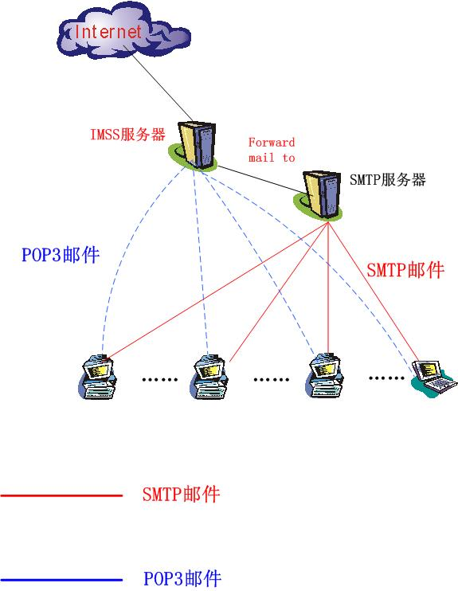

网关Http防病毒产品部署
趋势科技Http防毒软件：InterScan WebProtect
趋势科技的InterScan WebProtect for Microsoft ISA Server是专为ISA服务器设计的一款防毒软件，WebProtect侦测所有通过ISA进入到内部网络的所有基于HTTP的数据包，结合病毒扫描引擎和病毒码，自动清除所有病毒，达到保护内部网络的目的。
系统需求：

处理器: 450MHz 或更高 Intel Pentium III-compatible CPU

操作系统: Microsoft Windows® 2000 Server or Windows 2000 Advanced

Server with Service Pack 1 or later

内存 : 256MB of RAM

硬盘容量 : 20MB of available hard-disk space

Microsoft ISA Server 2000

Microsoft IIS

部署建议：趋势科技Http防毒软件-InterScan WebProtect试一款与微软ISA服务器紧密结合的网关型的防病毒软件，所以在安装部署时，只要与ISA服务器安装在一台机器上即可起到防病毒作用。WebProtect通过IE浏览器即可方便的进行远程管理。
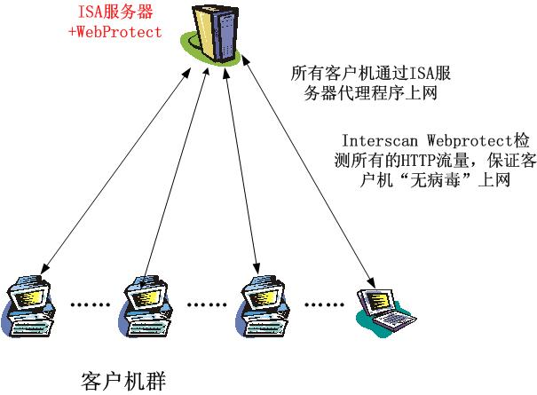

网关SMTP/HTTP/FTP防病毒产品部署
趋势科技防毒墙网关版 – InterScan VirusWall
趋势科技的InterScan VirusWall提供具弹性、高效能的安全防护，可防制藉由SMTP、HTTP和FTP传输的病毒和各种恶性程序。
系统需求（NT/2000/Linux/Solaris/HP-UX）：
- Windows NT/2000: Pentium III 450，Windows NT 4.0 + service pack 3 或更高版本，128 MB RAM，6 GB 硬盘空间作交换空间
- Linux: RedHat Linux 6.2、7.1、7.2，256 MB RAM。
- Solaris：SUN OS 2.5及以上版本，32 MB RAM，12 MB 空间在目录下安装程序文件，至少100MB交换空间
- HP-UX：HP-UX 10.x以上，32MB内存，20MB安装程序空间，100MB交换空间。
推荐配置：
- PIII800以上CPU
- 256M以上内存
- 高速硬盘
部署建议：
InterScan VirusWall系统内含有三个模块，分别针对SMTP(e-mail)、HTTP(Web)、FTP协议上的数据流进行防毒。部署时三个模块可集中安装在一台机器上也可分立安装在多台机器上，可以采用不同的平台安装。
SMTP防护（安装在邮件服务器上）：安装SMTP模块之前，将原来邮件服务器的服务端口由25改为另一个没有占用的端口，如6000。IMSS安装上之后，占据25端口，使得外来的信件首先被IMSS接受扫描。信件被扫描之后，由InterScan转发至本机的6000端口，从而实现邮件系统的防毒。整个流程示意图如下：
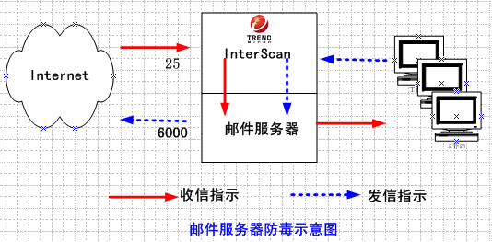

HTTP：通过在原有代理服务器上设定上层代理服务器，将Web防毒墙作为作为原有代理服务器的上层代理，实现当客户端访问Internet时，数据首先被WEB防毒墙扫描，然后经过原有代理，到达客户端。如果网络环境中原来没有代理服务器，可以直接在客户端设置安装此模块的机器为代理，实现HTTP防毒。整个HTTP访问流程示意图如下：
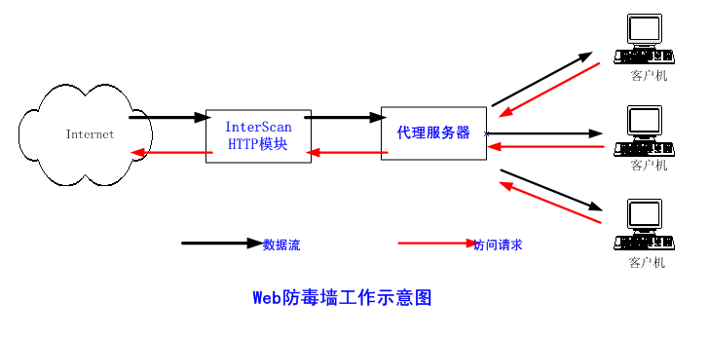
FTP：主要用来保护客户端下载或上传数据时的防毒安全，也可以与原有FTP SERVER配合来保护FTP服务器。
保护FTP Server时，它占据21端口，FTP Server修改为其它非占用端口，使得FTP服务请求首先被它接受，当用户向FTP Server上传或下载数据时，数据都被该FTP防毒模块扫描。
保护客户端时它等同于一个FTP Proxy，客户端工作流程图如下：
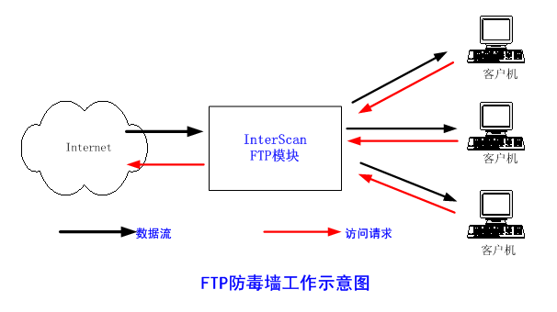

Notes系统防病毒产品部署
趋势科技防毒墙群件版 – ScanMail for Lotus Notes
ScanMail for Lotus Notes，可以检测和清除Lotus Domino环境中的病毒，包括隐藏在数据库和附件中的病毒。这是目前第一款能够作为Domino 服务器应用来可靠运作的防病毒产品。ScanMail可以及时提供自动的、基于Web的病毒定义文件升级、维护一个综合活动日志并充分与Lotus Notes用户接口相集成。
系统需求：
Windows NT/2000平台：
  - 奔腾或兼容处理器
  - Windows NT 4.0 或Windows 2000
  - 128 MB内存
  - 程序安装需至少40 MB 硬盘空间，另需100 MB 文件交换空间
  - Lotus Notes 4.6.1或更高版本
  - Internet连接（下载病毒码和扫描引擎）
Solaris平台：
  - 2.5.1及以上版本
  - 64MB闲置内存
  - 程序安装需至少40 MB 硬盘空间，另需100 MB 文件交换空间
  - Lotus Notes 4.6.1或更高版本
策略：
- 实时扫描并清除在邮件邮箱中附加文件和公共文件中附带的病毒，结合其强大的扫压缩病毒的能力，彻底解决如 NIMDA、“梅莉莎(Melisha)”，“网络蠕虫(IE Exploer)”，“I LOVE YOU”等危害力极大的邮件病毒和木马/黑客程序。
- 同时给发件人，收件人，系统管理员警告信息，并可作出报告和各种警告。
- 在数据库复制（Replication）中，实时扫描并清除病毒。
- 智能扫描和增量扫描功能，避免各类重复扫描，大大提高系统工作效率。
- 与邮件系统保持高度一致，是Domino的底层应用开发。采用智能扫描技术，保证了运行速度和扫描性能的优势。
- 自动从Internet上下载最新的病毒码和扫毒引擎，可以接受趋势科技TVCS系统的集中管理，组成完善的防病毒系统。
- 强大的邮件内容过滤功能能够对邮件做全面的内容检查，把大量的垃圾邮件以及符合用户自定义的敏感内容邮件做及时的处理。
部署建议：
XXX如果采用了Domino系统的邮件及OA应用解决方案，趋势科技建议在该台Domino服务器上直接部署ScanMail for Lotus Notes。

Exchange系统防病毒产品部署
趋势科技的ScanMail for Microsoft Exchange with eManager，提供最彻底的邮件安全策略。多次获奖的防毒和内容过滤技术，结合了领先业界的技术服务和支持体系。从此以后，企业网络可以免于病毒的威胁，同时过滤掉不适当的内容。要确保企业邮件系统的生产力，这是最简单、最有效的方法。
系统需求：
- 最低 Intel Pentium 200MHz 处理器（或兼容处理器）；最少128 MB RAM、建议256 MB RAM；50 MB 硬盘空间
- Microsoft Exchange 4.0, 5.0 或 5.5（所有均需 service pack）或 Exchange 2000 + SP1 以上
- Windows NT 3.51 + SP5 以上、NT 4.0 + SP3 以上、Microsoft Windows 2000 Server、Microsoft Windows 2000 Professional或Microsoft Windows 2000 Advanced Server
- Web接口管理：可使用Java的浏览器如Netscape Navigator 3.0以上，或Microsoft Internet Explorer 3.0以上。
策略：
- 主动式邮件过滤器，可实时侦测和拦截感染病毒的电子邮件和附件。邮件清除功能可立即拦截大量寄送的邮件病毒或特定的附件文件，并且可删除夹带零字节(zero-byte)附件文件的邮件，以避免这类邮件造成处理困扰、降低工作效率
- 内存扫描和多线程扫描程序，可加快邮件扫毒的速度，提高扫描效率。扫描所有经过Exchange信息储存体的交通，对Exchange 2000环境中的SMTP、HTTP、MAPI、POP3和IMAP4等通讯协议以及IFS（Installable File System, 可安装式文件系统）提供保护
- 提供群集服务器的病毒防护和内容安全检查，即使发生部分停机事件，仍能提供一个安全的全天候讯息传递和协同工作环境。支持Active/Active（主动/主动）和Active/Passive（主动/被动）两种群集模式
- 外挂eManager内容和垃圾邮件过滤程序，防止不适当的内容通过邮件服务器传入公司或从公司流出。扫描所有邮件的内容和附件，除了邮件本文之外，并可扫描纯文字、HTML和Word附件文件。内建的垃圾邮件拦截规则完全可自订，系统人员可以指定哪些类型的附件文件和内容能够进入或离开服务器
部署建议：
XXX如果采用了Exchange系统的邮件应用解决方案，趋势科技建议在该台Exchange服务器上直接部署ScanMail for Exchange。

文件服务器的防病毒产品部署
趋势科技防毒墙服务器版 – ServerProtect
趋势科技的ServerProtect可以对Windows™ 2000/NT、Novell™ NertWare或Linux Redhat网络上的档案服务器，提供全面性的病毒防护。ServerProtect 通过使用三层体系结构来保护服务器网络：管理控制台、信息服务器（中间件）和标准服务器。这些组件在一起创建了强大的集中管理的、节约成本的防毒安全系统。ServerProtect是通过直觉的、可携式的主控台来操作，它提供病毒疫情管理、集中式病毒扫描、病毒码更新、事件报告和防毒配置等功能。
系统需求：
  - Microsoft Windows NT/2000 Server 含SP2及其它补丁
  - Netware3、4、5、6
  - RedHat 6.2、7.1、7.2，7.3
  - 建议至少64M内存
  - 50M可用磁盘空间
  - Intel Pentium 166 MHZ处理器或以上（或兼容处理器）
  - 网络通讯协议与服务：安装机器上必须执行TCP/IP、Microsoft Network、RPC服务所需的Netbios、Gateway Serveice和RPC服务。
策略：
  - 防毒软件可通过单一的主控台来管理，并且主控台可多次安装，实现移动管理。
  - 安装时可以依照网域分组，同时替多部服务器进行安装。
  - 利用集中式报表，管理人员可以监看整个网络的状态。
  - 通过Task Manager，管理人员可以轻松地完成各种病毒维护工作，例如设定扫毒模式、更新病毒码和程序、编辑病毒报告，以及设定实时扫描的参数等
  - 反复扫描经过多层压缩的档案，支持的格式包括ARJ、Diet、LZEXE、LZH、PKLITE、PKZIP、Microsoft Compress，以及UUENCODE和MIME等邮件附件格式。
  - 先进的病毒检测技术—ActiveAction, Intelligence和OLE层扫描提供了更快捷和更高效的扫描。
  - 跨广域网管理。
  - 增量式自动下载和分发病毒码、扫毒引擎和程序文件。
  - 结合TMCM，执行OPP(病毒爆发抑制策略)。
部署建议：
在NT、2000、Netware和Linux系统的服务器上安装ServerProtect防病毒系统，提供以上系统的实时病毒防护能力。
- 为了满足大型企业的要求，ServerProtect本身被设计成一个多层结构的软件。它共有三个模块：Information Server (IS)，Normal Server (NS)，Management Console (MC)。NS是安装在每台文件服务器上的防毒模块，IS是所有NS的集中管理模块，可安装在某一台服务器上；MC是给管理员使用的管理界面模块，可安装在任何一台机器上，以此实现远程管理。
- 因此部署时，可以将IS和MC安装在防毒专用服务器上，NS安装在真正的文件及Proxy、邮件等服务器上。
在XXX总部及下属每一个分支机构中，建议增设一台服务器（系统配置需求请见产品布署列表）安装ServerProtect信息服务器及管理控制台（SP Information Server & Managemnet Console），作为Serverprotect的管理中心，在管理中心上实现网内所有服务器的防病毒策略部署和病毒代码、引擎的升级，然后在每一台NT或2000服务器上安装ServerProtect的普通服务器（SP Normal Server）。
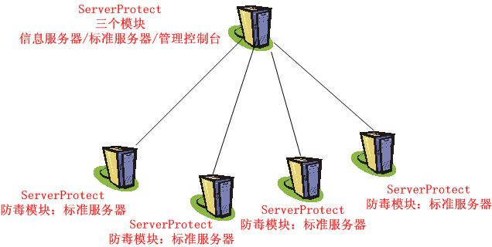
同时，通过安装TMCM代理程序，Serverprotect就能够被整合在TMCM的管理体系中，并且能够通过TMCM得到“病毒爆发抑制策略”。Serverprotect应用该策略能够保护整个用户网络中的服务器，在最新的病毒码没做出来之前不被新病毒攻击。

客户机防病毒产品部署
趋势科技防毒墙网络版 – OfficeScan Corporate Edition
趋势科技防毒墙网络版 (TM) 是对桌面客户机和移动客户机的综合防毒策略。OfficeScan 向客户机计算机提供完全的、可靠的和透明的病毒防护和损害清除服务。趋势科技的OfficeScan Corporate Edition将管理与部署的功能集中到服务器端。透过Web接口的管理主控台，管理人员可以从网络上的任何地点，来管理和设置全公司的防毒策略，并且也能迅速响应各种紧急事件。
最低系统要求：
OfficeScan 服务器：
硬件平台
- 233MHz Intel™ Pentium™ II 处理器或同等产品
- 64MB 可用内存
- 300MB 可用磁盘空间

软件平台
- Windows™ 2000 Server（带或不带 SP1/SP2/SP3）、或 Windows 2000 Advanced
Server（带或不带 SP1/SP2/SP3）、或 Windows NT 4.0 Server（至少带 SP5）
- Microsoft Internet Explorer 4.0 或更新版本
- Microsoft Internet Information Server™ (IIS) 4.0 或更新版本

OfficeScan 客户机
OfficeScan 客户机 for Windows Me/98/95
硬件平台
- 233MHz Intel Pentium 处理器或同等产品
- 20MB 可用内存
- 80MB 可用磁盘空间
软件平台
- Windows 95/95 OSR2/98/98 SE/Me

OfficeScan 客户机 for Windows 2000/NT
硬件平台
- 150MHz Intel Pentium 处理器或同等产品
- 20MB 可用内存
- 80MB 可用磁盘空间
软件平台
- Windows NT 4.0 工作站（至少安装了 SP5），或 Windows 2000 Professional

OfficeScan 客户机 for Windows XP
硬件平台
- 233MHz Intel Pentium 处理器或同等产品
- 20MB 可用内存
- 80MB 可用磁盘空间
软件平台
- Microsoft Windows XP Professional 或 Home Edition

策略：
  - 具有多种安装和部署方式，例如可使用硬盘映像(hard disk imaging)、Windows NT远程安装、Login Script或ActiveX内嵌网页等方法，来替远程办公室进行安装。
  - Web接口的管理主控台，让你随时随地都可以透过Internet来更新软件、修改客户端设定或执行紧急程序。
  - 集中式的实时管理,通过IE浏览器就能够对整个网络中的所有客户机或某些做统一或特定配置，以确保客户机的处于最佳状态。
  - 采取自动和集中式的更新和部署设计，不需麻烦使用者即可更新软件。
  - 全面的日志 — 使用系统事件日志、更新日志和病毒日志分析您的网络保护并验证更新。如果正在将 OfficeScan 与控管中心一起使用，也可从控管中心控制台生成OfficeScan 的摘要报表。
  - 对漫游客户机的增强支持 — 漫游客户机现在可以直接从趋势科技更新服务器更新自身。
  - 无线防御管理程序 — 下载无线防御管理程序并将它安装到 PDA 设备上，以保护它们免受病毒威胁
  - 邮件扫描功能 — 安装邮件扫描模块并扫描您的 POP3 邮件消息和 Outlook文件夹
  - 手动阻止爆发— 具有手动关闭共享和封闭端口的功能，以避免病毒大面积在内部网络中传播。
  - 具有智能的扫描引擎，自动判断病毒的类型做最适当的处理。
  - 结合TMCM，执行OPP(病毒爆发抑制策略)。

部署建议：
对于网络中大量桌面客户机以及便携式计算机的病毒防护：在XXX的32位操作系统的客户端上可统一采用OfficeScan。它的统一管理、升级和高效的实时防护，能有效的保证服务应用者的应用安全。
服务器端通过使用NT域的Login Script方式、或是使用Web页面方式、网络共享方式、文件复制方式，可以迅速、方便地将OSCE客户端软件部署到每个客户机上，快速且简便。
在部署时，可将Officescan的管理中心安装在总部及每一个分支机构的ServerProtect的管理中心上。这样就可在同一台服务器上对该分支机构中的服务器和桌面系统进行统一的管理。全网络Officescan客户机的病毒码升级，扫描引擎更新，自身防毒策略的设定，均通过Officescan服务器统一更新和制定，并且所有的更新和设定工作对客户机群而言是完全透明的—即客户机的日常更新和维护都是在客户机后台运行的，不需要人工干预。
产品实施图：
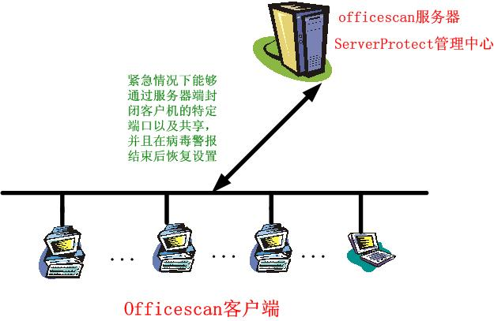

同时，通过安装TMCM代理程序，Officescan就能够被整合在TMCM的管理体系中，并且能够通过TMCM得到“病毒爆发抑制策略”。Officescan应用该策略能够保护整个用
户网络中的所有客户机，在最新的病毒码没做出来之前不被新病毒攻击。

病毒清除服务器部署
趋势科技病毒清除服务器 – Damage Cleanup Server (DCS)
系统需求：
- Windows NT/2000 Server + IIS
- Pentium III 450
- 256 MB RAM
- 300MB硬盘空间
推荐方式：
- PIII800以上CPU
- 512 MB 以上内存
- 高速硬盘
功能描述：
  - 清除中毒机器中残存于系统内存的木马、病毒，恢复受损的注册表键值。
  - 不需安装任何Agent，通过浏览器即可实现远程扫描，且不受任何厂牌的防毒软件影响。
  - Web式管理接口，方便IT人员随时随地掌握企业内部防毒状况。
  - 提供详细的纪录与报告，利用自身所带的MSDE数据库或利用SQL数据库进行日志的管理，利于IT人员检视所有机器的中毒状况。
部署建议：
在XXX总部防病毒专用服务器上安装DCS，即可提供给全网用户无代理的病毒清除服务。客户端或服务器通过IE浏览器即可方便的连接到趋势科技的病毒清除服务器DCS，通过IE界面即可对客户端或服务器本地进行病毒的查杀。
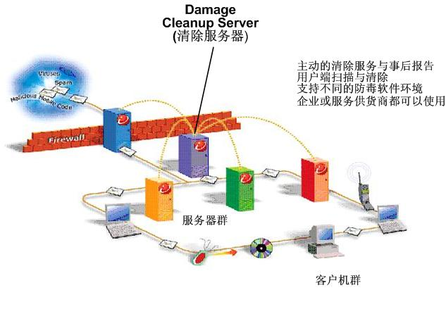

中央控管产品部署
控制管理中心TMCM是一种软件管理解决方案，使管理员能从一个中心位置控制防毒
和内容安全程序，而无论该程序的物理位置或平台如何。此应用程序简化了企业的
病毒和内容安全策略的管理。

它使用以下软件管理哲学：
• 三层管理体系结构：客户机机器、产品级管理服务器、控制服务器。
• 可以通过因特网访问的基于Web 的管理控制台的使用。
• 用于控制被管理产品的代理的网络的使用。

系统需求：
  - TMCM 服务器：NT Server 4.0/2000 server上，Microsoft IIS 3.0 或更高版本，50MB 硬盘空间来储存软件程序，200MB 硬盘空间来储存纪录文件。
  - TMCM 代理程序(Agent)：NT Workstation 或 Server 3.51 或更新版本，20MB 硬盘空间来储存软件程序。
  - 浏览器：Netscape Navigator 3.0 或更新版本， 或者用 Microsoft Internet Explorer 3.02 或更新版本。

控制管理中心向您提供以下优点：
  - 积极的爆发预防
使用爆发指挥中心，您可以采取积极的步骤保护您的网络不受逼近的病毒爆发
的威胁。
  - 安全通信基础架构
控制管理中心使用一种新的通信基础架构— 建立在安全套接层(SSL) 协议上。
根据使用的安全设置，通信可以加密或使用认证加密。
  - 任务委派
可以向每个用户提供一个具有其自己的权限的个性化帐户，该帐户定义用户可
以看到和操作的内容。帐户使用可以通过用户日志跟踪。
  - 命令跟踪
此功能使您可以监控在控制管理中心上执行的所有命令。这对于确定长持续时
间的命令（如病毒码更新）能否成功执行尤其有用。
  - 实时按需产品控制
控制管理中心向您提供实时的产品控制。在控制台上做出的配置更改会立即发
送到产品，甚至可以从控制台上运行手动扫描。这种没有等待时间的命令系统
在病毒爆发期间是不可缺少的。
  - 集中式更新控制
集中式更新垃圾邮件规则、病毒码和扫描引擎文件，可以确保所有被管理的产
品都使用最新的组件。也使您可以从一个单击的管理控制台查看整个网络的防
护状态。
  - 集中式配置
集中式配置使您可以从一个单一控制台协调病毒响应和安全措施。这确保了公
司的防毒和内容安全策略的一致实施。
  - 集中式日志报告
使用全面的日志可以得到对防毒和内容安全网络性能的一个概览。控制管理中
  - 心可以从所有其管理的产品收集日志；您不再需要检查每个单个产品的日志。

TMCM在趋势科技最新提出的EPS企业病毒防护战略起着至关重要的作用：
病毒爆发指挥中心的所有功能都是通过TMCM实现
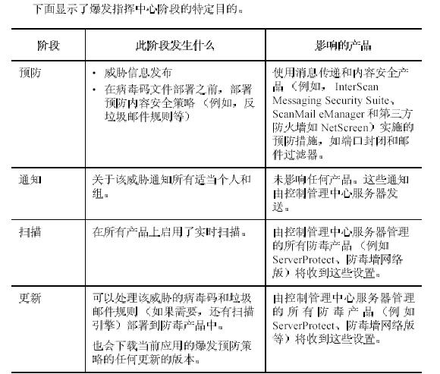

TMCM的出现，把防毒软件传统且单一的升级病毒码抵御新病毒的方式，扩展成为两部分：
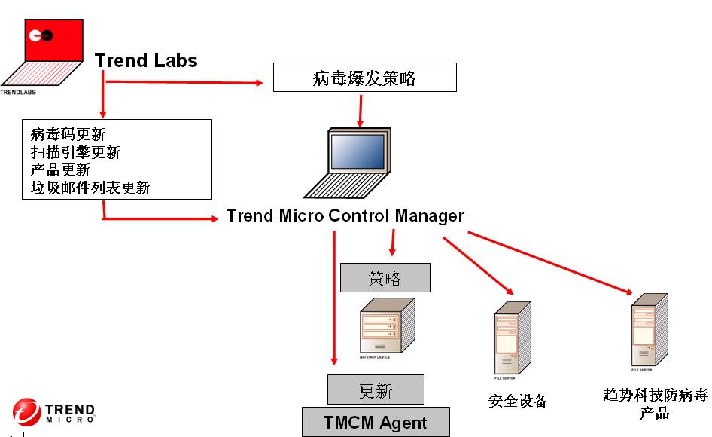

当一个新的病毒出现：
在第一时间内，趋势科技在最短的时间内会提供病毒爆发策略，根据新病毒的特征，以及新病毒的攻击方式：如通过某个特定端口进行攻击，通过电子邮件的方式进行传播，通过共享文件夹互相传染。那么，趋势科技所提供的病毒爆发策略就会针对病毒攻击，传播的方式，做出相应的设定。通过TMCM把病毒爆发策略自动部署到趋势科技 ScanMail For Exchange, Emanage, OfficeScan, ServerProtect等全系列产品上。每个产品就会通过所更新的策略，去做一些相应的动作，例如：临时关闭病毒传播的特定端口，临时关闭服务器或客户机的共享文件夹等等。如此，就能在新病毒没有大面积爆发之前，把病毒传播的所有信道全部拦截。
在第二个阶段，最新的病毒码，病毒扫描引擎，包括一些相应的专杀工具：如TSC和System Clean都会制作出来。用户就可以利用客户机，服务器防毒软件，以及邮件服务器的防毒软件，对整个网络做一个全面的清除工作。
部署建议：
企业级用户与单机用户对防病毒方案需求的最大区别在于：防病毒策略的快速、有效部署；集中的管理和报警；针对新情况的全网络产品快速升级。
趋势科技公司特有的TMCM系统，能有效的将跨平台、跨路由、跨产品的所有防毒产品的管理综合起来。使管理人员能在单点实现对全网的管理。同时TMCM强大的日志和报表功能使管理人员更有效的控制内网病毒防护和病毒爆发的状态。
该产品的部署也十分便捷。在本案例中，我们只需在ScanMail for Exchange、Emanage, ServerProtect管理中心、OfficeScan管理中心上安装TMCM的客户端产品；而在一台防病毒专用服务器上安装TMCM的服务器端（该服务器位于江苏烟草总部），管理员就可以实现全网防病毒产品的管理及监控。
部署架构：
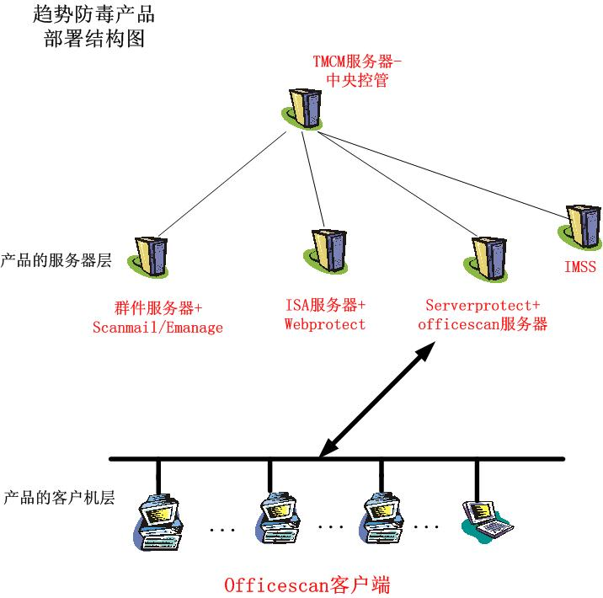

集中管理策略
由于Nimda之类的混合型病毒的快速散播，一旦病毒疫情爆发，系统管理人员只有极短暂的反应时间。此外，管理整个企业的防毒软件，也变成日益困难的一大挑战。目前有太多信息管道可能成为病毒入侵的途径，这不但严重威胁企业网络的安全，也使得全面监控和更新防毒软件变成冗长、耗时的工作。
趋势科技的TMCM为企业网络的防毒策略，提供了强大的集中控管能力。因为可以从单一地点来进行软件的管理、监控和部署，所以公司企业能够更有效地管理整个企业的防毒策略。TMCM的设计旨在能够快速部署、积极防制，主动遏止新病毒，这对于减少大量邮件病毒的危害以及降低技术支持成本均大有帮助。
借助TMCM产品的特点，趋势科技建议XXX采取三层防毒管理体系：
第一层是中央管理层，通过部署在总部的TMCM来实现，主要是利用TMCM集中管理、远程监控的功能，对部署在XXX下属分支机构中的防病毒产品（服务器端）进行集中管理，改善和简化公司内部防毒安全策略的管理。这样，总部的工程师只需通过一个单一的主控台就可实时监管整个公司网络中病毒防护状况，提高管理功效及缩短响应时间。
第二层是趋势防病毒产品服务端层，位于总部及每一个下属分支机构中，包括IMSS、ScanMail、 ServerProtect IS & NS及OfficeScan Server，在每一个产品的服务器端安装TMCM Agent，就可建立与TMCM的联系，将最新的产品信息及病毒防护状况进行及时的反馈。下属机构中的工程师利用每个产品的管理监控台对产品进行配置，实施防毒策略。
第三层是趋势科技防病毒产品客户机层，指的是总部及每一个下属分支机构中OfficeScan Clients的管理及配置。这些Clients的基本状况均会在OfficeScan Server中显示出来，然后在TMCM汇总。

趋势历来认为防病毒乃是一种服务，因而特别注重面向企业提供专业的防毒系统服务，在设计和实施网络防毒系统方案的同时，保证在系统安装、维护、管理、病毒问题处理、人员培训和技术交流等方面，都提供规范化、制度化和专业化的技术支持服务。
目前趋势科技在中国的技术支持中心设在上海，同时在北京、广州、南京各地也设有相应的技术支持网点，共有经过专业认证的技术支持工程师三十余人，提供给趋势中国用户5*8（标准服务）乃至7*24（PSP专属服务）的优质服务。

趋势科技承诺的基本服务条款
所有客户在购买产品后的一年内所享受的基本服务
- Internet 立即更新病毒码、扫毒引擎、程序的服务。
- 购买「标准产品系列」及「软件升级服务系列」用户均可享受该产品服务期间内之版本升级服务。
- 邮寄企业授权更新光盘, Internet提供最新更新内容免费下载。
- Internet网站专区及产品Q&A经验分享。
- 随时e-mail最新病毒信息及毒卖新闻分享企业用户。
- 设在上海的企业专属技术支持小组提供一年的电话、e-mail及传真问题解答。
- 免费咨询热线800-820-8876
- 售后电话支持021-53966678
- 趋势科技中国客户服务：service@trendmicro.com.cn
- 趋势科技中国病毒提交：virus_doctor@trendmicro.com.cn

丰富的趋势网站资源
趋势科技公司在Internet上提供丰富的网站资源为用户服务，其中常用的内容信息请参见下述网址
下载最新的病毒码 :
http://www.trendmicro.com.cn/corporate/downloads/downloads.htm

下载最新的扫描引擎:
http://www.trendmicro.com.cn/corporate/downloads/scanengines.htm

下载最新的补丁程序 :
http://www.trendmicro.com.cn/corporate/downloads/patch.htm

下载趋势科技产品技术文档 : ( 安装说明等等 ... )
http://www.trendmicro.com.cn/corporate/downloads/documentation.htm

下载趋势科技产品技术白皮书 :
http://www.trendmicro.com.cn/corporate/downloads/whitepapers.htm

订阅 趋势科技技术支持邮件（英文）:
http://www.antivirus.com/support/subscribe.htm

联机培训 : 趋势科技产品技术工程师培训 （英文）
http://www.antivirus.com/on-line_training/

病毒气象台 :
http://www.trendmicro.com.cn/corporate/security/virusweather.htm

订阅每周病毒报道（英文） :
http://www.antivirus.com/Trendsetter/virus_report/

Hoax 病毒搜索: （英文）
http://www.antivirus.com/vinfo/hoaxes/hoax.asp

病毒百科全书 :
http://www.trendmicro.com.cn/corporate/security/copsecurity.htm

病毒基础知识 :
http://www.trendmicro.com.cn/corporate/security/virusprimer.htm

趋势科技全球病毒跟踪中心 :
http://wtc.trendmicro.com/china/
知识库（英文）
http://kb.trendmicro.com/solutions/solutionSearch.asp
FTP站点
ftp://ftp.trendmicro.com.cn

大客户专署服务计划(PSP)：
趋势科技在中国已正式推出了面向大客户的专署服务计划(PSP)，各项服务的提供者为趋势科技（中国）和由趋势科技认证并指定的独立服务商。以下是服务的具体内容：
特权
趋势科技的Premium Support Program(PSP)提供企业客户在防毒需求上的完整服务。这项特属服务是由专业的服务团队以及业界唯一获得ISO9002认证的TrendLab提供。客户独享7天24小时、全年无休的专人专业服务，服务的项目，从最早的防毒内容及范围的规划、企业防毒网的建立、人员的教育训练、病毒爆发时保证两小时提供解药的最高等级支持等。
- 提供完整的防毒安全顾问服务、协助企业检视其内部与对外的网络环境和架构、设计适当的防毒建议与运作程序。
- 协助建立企业最佳防毒网，依据风险评估的结果设计适当的策略，并定期检视策略及环境变化后的适用性，提供持续的改善方案。
- 规划并提供相关人员的防毒安全训练，除了管理者和MIS人员的产品与防毒的训练之外，一般使用者的防毒知识和信息系统使用习惯的养成教育更是影响信息安全的重点。
服务
趋势科技的PSP由专属的客户技术经理(Technical Account Manager,TAM)协同趋势防毒顾问及技术支持团队，单一窗口提供PSP客户防毒顾问服务与防毒策略规划。
- 现场勘查、检验企业网络环境，协助企业找出可能的安全漏洞及病毒入侵点，为企业量身订做防毒规划建议书。
- 病毒应变程序：建立企业内部标准的病毒应变程序，当病毒发生时可以加速反应速度，将病毒危害降到最低。
- 提供每月防毒报表，分析病毒来源与种类，并提出对应的改善建议针，对客户网络环境变化与新科技的应用，提出适当的规划与部署建议。
保障&承诺
趋势科技的企业专属咨询的服务精神在于可以运用到趋势科技整体的服务资源，使客户可以有效利用到PSP服务的内容，客户可以透过县上系统得到相关的讯息。
- 在病毒爆发时，由TAM主动通知客户下载预防病毒扩散的处理程序(Outbreak Prevention Policy, OPP) ，确保企业内部对病毒的防护能力，由TrendLab再病毒爆发两小时内提供解药。
- PSP在线系统( PSP OnLine )提供更多的服务信息，包含产品技术支持、防病毒支持、病毒咨询百科，透过这套系统客户可以追踪目前所有产品或病毒未完成的案件。
- 全球300多家大型企业都采用趋势科技的premium Support Program。
- 针对未能及时解决的案件，提供专门维护小组支持。
- 病毒事件没有在承诺的时间内完成时,客户可以要求趋势科技对此一事件提供赔偿。
企业专属咨询的服务等级
企业专属咨询的服务等级，可分为钻石会员,白金会员,黄金会员及白银会员四种。企业专属咨询提供服务的地区限于中国的企业，若客户需要跨国支持，则需要另外签订跨国的企业专属咨询服务合约。另外集团化企业如有需要企业专属咨询服务，则集团中的每一家公司都需要与趋势科技签订服务合约。
- 钻石会员(Diamond 企业专属咨询) －服务费人民币1000,000元（含税）。
- 白金会员(Platinum 企业专属咨询) －服务费人民币400,000元（含税）。
- 黄金会员(Gold 企业专属咨询) －服务费人民币250,000元（含税）。
- 白银会员(Silver 企业专属咨询) －服务费人民币140,000元（含税）。

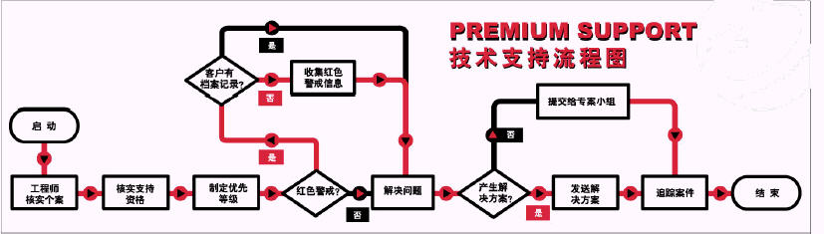

趋势科技企业防病毒咨询服务(AVCS – Anti-Virus Consulting Service)

- 客户面临的挑战 - 企业信息安全的问题和现状
在今天纷繁复杂的企业信息系统环境里，安全问题日益成为管理人员面临的最大挑战。特别是各类新型恶意程序和病毒的不断出现，利用各类安全漏洞，网络途经，来攻击PC、服务器，甚至整个网络。同时，随之而来的修复工作使IT管理人员被迫充当“消防队员”的角色，消耗了大量宝贵的人力资源。而且由于病毒防护固有的滞后性，造成即使企业已部署严密的防病毒产品体系，仍然会出现新病毒爆发的情况。
事实证明，当面对不断出现的新病毒等安全问题时，单纯依靠部署各类安全防护产品已不是万全之策。企业必须设法更快速地获取最新的安全警讯，并制定行之有效的内部安全管理制度，综合多方面的措施来加以应对。

- 趋势科技企业防病毒咨询服务 - 概述
趋势科技及其合作伙伴针对企业内病毒爆发和处理的整个生命周期，提出了全面的安全产品和服务策略。其中，企业防病毒咨询服务项目，其宗旨是帮助客户更好地应对各类安全问题的挑战，并帮助客户解决遭到攻击后的各类灾难恢复问题。
服务内容涵盖了企业防病毒系统管理和维护的整个生命周期。涉及最初的系统清查，风险评估，直到最后的灾难恢复服务。指导和帮助客户进行系统的实施，管理，日常维护，以及不断提供最新的病毒警讯，防护方法，及清除和灾难恢复方法等。

- 服务内容
趋势科技作为最早进入防病毒领域的安全厂商，一直站在对抗病毒的技术最前沿，同时也一直在帮助许多国际性的大企业进行整个防病毒系统的实施和管理。趋势科技的安全专家利用公司累积的大量知识和经验，帮助客户一同评估各类风险，规划整个防病毒系统，直至后期的实施、维护、灾难恢复等环节。客户可以根据自己的需要灵活选择其中的服务内容。
  - 安全评估和方案设计
安全评估 | 趋势科技的安全专家根据客户提供的系统环境情况，或是直接在现场协助客户清查系统的详细情况，分析整理出可能存在的安全隐患，列出各类系统受到病毒攻击的可能性和危害性。
防病毒方案设计和咨询 | 为客户提供有关防病毒系统建设的咨询。针对客户的实际环境，帮助编制防病毒体系的整体方案。包括：  - 信息系统的重新规划和部署建议书  - 防病毒系统的部署建议书  - 企业信息系统安全使用管理措施建议书  - 病毒爆发应急体系和流程建议书

  - 网络安全技术培训和认证
趋势科技提供权威的针对网络安全和防病毒技术的专业培训和认证。通过培训和认证，企业可以培养一批专业的安全管理人员，加强整体的安全意识，更有效地执行安全管理政策和措施。
通过培训和考试的人员将可获得由趋势科技颁发的全球公认的TCSE认证证书。
TCSP  培训/认证 | 趋势科技认证信息安全专员。  包括网络安全基础，病毒知识和防病毒战略等内容。
TCSA I、II  培训/认证 | 趋势科技认证信息安全管理员。  包括了趋势科技全套防病毒产品的规划、部署、维护等内容。
TCSE认证 | 趋势科技认证信息安全专家。  通过TCSP和TCSA全部认证的人员将自动获得权威的TCSE认证。

  - 安全讯息递送服务
趋势科技通过其遍布全球的安全响应中心，以及病毒处理中心“TrendLabs”，保持7*24小时不间断地对全球各类新病毒和安全问题进行处理，实时提供解决方案。通过实时的安全警讯递送服务，企业IT安全管理人员将可以在第一时间获得最新的安全消息，从而可以获得宝贵的时间优势，从容应对各类风险。
企业信息系统安全  电子周刊 | 以电子邮件方式向客户发送一周来最新的安全信息综述。包括流行病毒提示，新病毒列表，系统漏洞提示，安全防护技巧等内容。
流行病毒警讯  电子邮件 | 以电子邮件方式发送给客户最新的流行病毒的警讯。包括流行病毒的特征介绍、防护方法、清毒方法等内容。  [本服务在所有国定工作时间内提供。]
产品更新通知  电子邮件 | 客户可不定期收到有关趋势科技全线产品以及相关的其他厂商产品的更新通知。其中尤其包括了每次趋势科技最新的病毒特征代码(Pattern)、杀毒引擎(Engine)的信息。
重大病毒警讯  手机短信(SMS) | 以手机短信方式实时发送给客户最新的重大病毒警讯。警讯针对的病毒包括由趋势科技通过全球统计而认定的具有中度或高度风险的病毒。  [本服务以7*24小时提供，警讯内容为英文形式。]

  - 防病毒技术支持服务
由趋势科技的安全专家为客户提供专业的病毒防护咨询。客户可通过登录Web站点上的会员专区，与安全专家进行互动式的交流，获得快速的解答。
防病毒技术支持服务  Web在线会员专区 | 客户作为会员，可进入趋势科技专门设立的收费网站 ”AVInfoWeb”，网站内存放了各类新病毒或重大病毒的提示和防护方案，系统漏洞列表，安全防护技巧的内容，还有针对病毒问题的BBS站点，由趋势科技的安全专家轮流为客户进行问题解答，同时会员之间也可以进行便利的沟通和交流。
AVInfoWeb CD | 趋势科技每季将AVInfoWeb站点的内容进行整理，收录在CD内。客户可每季收到一张最新的AVInfoWeb CD，作为手边的快速参考资料使用。

  - 现场技术服务
针对各类产品使用问题和病毒爆发的紧急处理问题，趋势科技为客户提供快速的现场服务。趋势科技的专业技术人员和安全专家将奔赴客户现场，为客户解决各类紧急的问题。
产品支持  上门服务 | 客户在部署、使用趋势科技产品的过程中，一旦遇到某些棘手问题，可要求趋势科技派出专业工程师，赶赴现场进行直接的支持。
病毒清除、系统恢复  上门服务 | 客户在遇到病毒爆发，或是系统被病毒破坏的情况下，可要求趋势科技派出安全专家，赶赴现场进行直接的支持。
技术培训  上门服务 | 趋势科技的专业认证讲师可上门为客户提供各类培训服务。

  - 防病毒快速响应服务
1.在线服务支持：趋势科技的病毒支持系统(Trend Micro Internet Company Key “KICK”) 。通过TICK这套系统可以追踪目前所有产品或病毒未完成的案件。TICK也可提供查询所有案件支持的过程，确保客户的技术问题被充分反映。
2.最高等级的防病毒支持服务（两小时做出解药）：趋势科技TendLabs全球7天24小时防病毒研究及支持中心，提供最高等级的病毒支持，在二小时内提供解药，并有效遏制病毒的扩散。

XXX服务计划
- 趋势科技始终将对用户的支持服务作为重要的一项工作内容，对XXX的整个支持将全面包含售前、售中和售后服务，涉及到该方案书前述的各个相关环节；
- 对XXX的技术培训，将参照培训计划执行；
- 对XXX防毒系统的实施，将参照系统实施方案进行；
- 售后方面，XXX将享有趋势科技承诺的基本服务条款内容中的所有服务；
- XXX在技术支持方面，将享受到趋势认证工程师、趋势工程师、趋势中国区高级顾问小组、趋势菲律宾病毒处理中心四个层次的服务支持；
- [根据客户预算和需求加入相应PSP 或AVCS服务的内容作为售后服务方案的一部分]
- 趋势科技代理商与XXX商谈议定的其它服务内容。[加入内容]

附录

附录一：趋势防毒产品特性介绍

1、InterScan VirusWall互联网防毒墙
 | 互联网接入安全集成式病毒防护：  InterScan VirusWall在网关入口处提供高效能的三合一防护功能；阻止计算机病毒以及恶性程序的入侵。还可选择加载趋势科技 Micro的eManager电子邮件内容管理模块，提供对垃圾邮件以及邮件内容过滤的功能，同时还可对邮件收发的流量进行均衡调整。




（2000年全球市场占有率超过63%，IDC Report）

特性列表 | InterScan VirusWall
- 功能描述  - 病毒查杀 | - 实时病毒侦测与清除，在网关处拦截Internet从SMTP、HTTP、以及FTP管道进入的病毒；  - 可选择设定将恶性的Java 以及ActiveX 程序在网关口拦截下来；
- 软件更新 | - 自动更新病毒码；自动更新扫描引擎级程序（Windows版）；  - 无需重新启动服务器系统；
- 可用性  兼容性 | - 与FireWall-1 以及其它主要品牌的防火墙100%兼容；  - 支持Check Point Software Technologies 的CVP标准(Solaris、Windows NT/Intel平台)；  - 透过趋势科技与Lucent共同研发的内容扫描协议，可与Lucent的Managed Firewall直接整合(Solaris、Windows NT/Intel平台)；  - 可与Microsoft的ISA服务器集成；  - 可选择搭配eManager电子邮件安全管理模块，过滤垃圾邮件以及不当内容邮件，同时控制邮件发送的时间(Windows NT/Intel平台)；  - 完全支持commercial Sendmail Switch版本(Solaris平台)；  - 可通过iCAP协议与Network Appliance的NetCache Proxy Server集成；
- 可管理性 | - 可使用Windows界面接口程序管理，或者是使用标准Web方式从远程进行控管；  - 可通过趋势科技 Micro的TMCM服务器进行集中管理；  - 提供各类病毒报警机制，让管理员随时了解系统的安全情况；  - 完整而灵活的活动日志记录和查询；
- 可扩展性  稳定性 | - 根据需要可灵活采用RRDNS，第四层交换等方式对系统进行动态扩展；  - 通过同时部署若干台InterScan服务器，可做到永不停歇的服务；
- 运行平台和最小系统需求 | - Windows NT/2000: PC with Pentium 200, Windows NT 4.0 with service pack 3, or later, 64MB RAM, 100-500MB disk space for swap files；  - Solaris: Solaris 2.6, 2.7, and 2.8, 256MB RAM, 512MB disk space for swap and 9GB disk space；  - HP-UX: HP-UX 10.20 and 11.0, server class machines, 256MB RAM, 512MB of swap space, and 9GB of disk space；  - Linux: Red Hat Linux 6.1 and 6.2 OR Turbo Linux 6.1(J), SuSE 6.4 and 7.0, Pentium II 350 or faster, 256MB RAM, 9GB of free disk space；

2、InterScan eManager 电子邮件安全管理系统
针对Internet网关所设计的邮件内容过滤管理工具：
作为InterScan的可选插件，为邮件系统提供内容管理功能。可以阻止垃圾邮件，过滤不当的邮件内容，以及均衡邮件收发的网络流量。

特性列表 | InterScan eManager
- 功能描述  - 病毒查杀 | 垃圾邮件过滤、关键字过滤  - 利用各类定义规则，判断进入内部网络的邮件是否为垃圾邮件，在垃圾邮件到达邮件服务器之前予以阻绝隔离。  可依据信件表头 (Header)、检查转发站 (Routing Domain)、寄件人姓名、收信人姓名、副本收件人(CC)、信件标题、寄入或寄出，和邮件档案大小来设限作过滤。  内容过滤 (Content Filter)  - 可以扫描邮件内文，检查其中的关键词和句子是否符合不良邮件的定义规则﹝Profile setting﹞，来防止有关商业机密或内容不当的邮件进出内部网络。  电子邮件管理 (Email Management) （NT版）  - 让系统管理者能够监视控制电子邮件的流量并依此作网络资源的分配。管理者可依据信件表头(Header) 检查信件转发站 (Routing Domain)、寄件人姓名、收信人姓名、副本收件人(CC)、信件标题、寄入或寄出、和邮件档案大小等，来设定延迟递送某些邮件，也可设定在网络空闲时段递送大型档案或特定的邮件，以避免造成浪费网络频宽及尖峰时段发生邮件塞车等状况。  无病毒查杀功能
- 软件更新 | - 可通过Internet自动更新垃圾邮件列表规则；  - 无需重新启动服务器系统；
- 可用性  兼容性 | - 针对关键词集的扫描，支持英文、简体中文、繁体中文、日文、及欧文 (包括法文、西班牙文、德文及俄文等)，邮件编码格式支持MIME Base64、Uuencode 及 Binhex 格式。
- 可管理性 | - 使用标准Web方式从远程进行控管（Solaris版）；  - 提供各类通报机制，让管理员和用户了解邮件的情况；  - 电子邮件管理者并可以每时、每日、每周、或每月为区分，以直条和折线图表实时显示电子邮件流量的特征，如邮件数量、邮件大小、前十大寄件者、前十大收件者等，并以图表透过Web HTML 显示网络上电子邮件的流量报告。（NT版）  - 完整而灵活的活动日志记录和查询；
- 可扩展性  稳定性 | - 可按照流量要求部署多台服务器；  - 通过InterScan的管理界面，可对多台服务器进行管理；
- 运行平台 | - Windows NT/2000/Linux/Solaris/HP-UX

3、ScanMail for Lotus Notes群件系统防毒软件

 | 将计算机病毒阻隔于Lotus Notes/Domino环境之外：  ScanMail for Lotus Notes可防止计算机病毒侵入Lotus Notes的数据库及电子邮件；可实时扫描并清除隐藏于Notes数据库中的病毒，或手动扫描并清除已经中毒的数据库文件，并可实时扫描邮件及其附加档案，防止病毒扩散传递到使用者的工作站。



特性列表 | ScanMail for Lotus Notes
- 功能描述  - 病毒查杀 | - 实时扫描邮件及清除病毒感染的附加文件；  - 实时扫描并清除隐藏于Notes数据库中的病毒，或手动扫描并清除已经中毒之数据库附加档案；  - 可阻绝不当的文件名称与特定档案格式进入，执行电子邮件安全管理策略。  - 可针对Notes Scripts进行扫描，防止Scripts炸弹或具有破坏性的Scripts；
- 软件更新 | - 自动更新病毒码；多台服务器间也可进行更新；  - 无需重新启动服务器系统；
- 可用性  兼容性 | - 多线程(multi-threaded )架构大幅提升扫毒速度；  - 智能型扫描防止邮件重复扫描，提高服务器工作效率；渐增式数据库扫描方式，加快扫描速度；  - 可对邮件流量进行均衡设置；  - ScanMail 支持 BINHEX, UUENCODE, 和 MIME BASE64 邮件解碼 PKZIP, ZIP2EXE, ARJ, ARJ2EXE, LHA, LHA2EXE, TAR, GZIP, LZEXE, PKLITE, DIET, MSCOMPRESS, CABINET, UNIX COMPRESS 和 UNIX PACK 的档案压缩格式 并可扫描深入 20 层的压缩深度；
- 可管理性 | - 可由任何Notes工作站或浏览器进行远程管理；  - 可通过趋势科技 Micro的TMCM服务器进行集中管理；  - 提供各类病毒报警机制，让管理员随时了解系统的安全情况；  - 完整而灵活的活动日志记录和查询；
- 可扩展性  稳定性 | - 支持Domino R5系统，支持多邮箱系统，多Partition系统；
- 运行平台和最小系统需求 | - Windows NT 4.0 and above；  - Sun Solaris 2.5 and above；  - IBM AIX 4.1.3 and above；  - IBM S/390 2.4 and later；  - IBM AS/400 V4--R2 and above；  - RedHat Linux 6.2 and above;

4、ScanMail for Exchange群件系统防毒软件

将计算机病毒阻隔于Exchange系统环境之外：
ScanMail可侦测并清除隐藏于电子邮件、附加文件及公用目录中的计算机病毒、恶性程序、垃圾邮件或内含特定内容邮件进出您的Exchange5.5/2000环境中，以保护企业网络环境免于病毒入侵与机密数据外泄。



特性列表 | ScanMail for Exchange
- 功能描述  - 病毒查杀 | - 通过利用最新的Exchange邮件接口，100%查杀已知病毒；  - 实时扫描并清除 Exchange 邮件本体与附加档案中的病毒；  - 实时扫描并清除Exchange公用文件夹中的病毒  - 可外加电子邮件管理系统 (eManager for Exchange) 防止垃圾邮件、机密与敏感邮件和档案进出邮件服务器；
- 软件更新 | - 自动更新病毒码、扫描引擎及新版程序；  - 无需重新启动服务器系统；
- 可用性  兼容性 | - 完全支持Exchange Server 5.5和2000版；  - 多线程(multi-threaded )架构大幅提升扫毒速度；  - 智能型扫描防止邮件重复扫描，提高服务器工作效率；渐增式数据库扫描方式，加快扫描速度；  - ScanMail 支持 BINHEX, UUENCODE, S/MIME和 MIME，BASE64 邮件解碼，PKZIP, ZIP2EXE, ARJ, ARJ2EXE, LHA, LHA2EXE, TAR, GZIP, LZEXE, PKLITE, DIET, MSCOMPRESS, CABINET, UNIX COMPRESS 和 UNIX PACK 等19种文件压缩格式，并可扫描深入20层的压缩深度；
- 可管理性 | - 同时支持窗口与Web浏览器两种模式，协助管理人员进行远程安装和管理；  - 专用监视窗口可对Exchange和ScanMail服务器情况进行监控；  - 可通过趋势科技 Micro的TMCM服务器进行集中管理；  - 提供各类病毒报警机制，让管理员随时了解系统的安全情况；  - 完整而灵活的活动日志记录和查询；
- 可扩展性  稳定性 | - 完全支持Exchange Cluster设定，包括Active/Active及Active/Passive两种模式
- 运行平台和最小系统需求 | - Windows NT 4.0 and above；  Intel Pentium 200 以上，128 MB 以上 RAM 及 50MB 以上磁盘空间，Windows NT 4.0 以上版本 (Service Pack 3 以上) 或 Windows 2000 (或以上版本)，并使用 Netscape Navigator 3.0 以上或 Microsoft Internet Explorer3.0 以上浏览器以执行管理接口；  - Exchange Server 5.5+SP4 / 2000+SP1

5、ServerProtect服务器防毒软件
 | 有效的内部网络防毒措施：  ServerProtect 有效地捍卫文件服务器和网域内的信息安全，免于计算机病毒的攻击，让管理者从单一的主控台来安装并且管理ServerProtect。




特性列表 | ServerProtect
- 功能描述  - 病毒查杀 | - 实时或定期对Windows NT/2000、NetWare、Linux、海量存储服务器文件进行扫描，并清除病毒；
- 软件更新 | - 自动更新病毒码、扫描引擎及新版程序；  - 无需重新启动服务器系统；
- 可用性  兼容性 | - 采用三层结构方式，监控台、防毒服务器、信息服务器三者均可分离安装。通过安装在本地的监控台，可从单点对所有本地和远程的ServerProtect服务进行控制和管理；  - 可设置非扫描区域、文件或文件类型，增加系统效率。
- 可管理性 | - 单点集中管理方式；  - 采用任务设置（Task-oriented）模式，管理员只需将各项任务分派给各服务器让其执行，增加可管理性；  - 可通过趋势科技 Micro的TMCM服务器进行集中管理；  - 提供各类病毒报警机制，让管理员随时了解系统的安全情况；  - 完整而灵活的活动日志记录和查询；
- 运行平台和最小系统需求 | Normal Server:  - Microsoft Windows 2000 Professional/Server+SP1, Microsoft Windows NT 4.0+SP3 or above.  Novell NetWare 3.12/4.x/5.x  RedHat Linux 6.2/7.1（不需IS，通过IE进行管理）  - 64MB of RAM or more is recommended, 50MB of free disk space  - An Intel Pentium 166MHz processor or faster (or equivalent)  - Network Protocols and Services  Information Server:  - Microsoft Windows 2000 Professional/Server+client32+SP1, Microsoft Windows NT 4.0+SP3 or above  - 64MB of RAM or moreis recommended, 50MB of free disk space  - An Intel Pentium 166MHz processor or faster (or equivalent)  - Network Protocols and Services: TCP/IP, Microsoft Network,Gateway Service and RPC services for NetWare and RPC services. The above must be running on the installed machine.  Management Console:  - Microsoft Windows 2000 Professional/Server, Windows 95/98, Windows NT 4.0 with SP3 or above  - A monitor with 800 x 600 or higher resolution  - Network Protocols and Services: TCP/IP, Microsoft Network and RPC services must be running on the installed server

6、OfficeScan 网络版

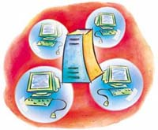 | 企业机构计算机工作站的病毒防护和管理：  针对企业机构使用所设计的计算机工作站的防毒软件。单一集中式的病毒记录报告、自动更新软件和基于标准Web界面的远程管理功能，可以让管理者轻松地来监控、设定客户端的计算机工作站并能统一更新最新的防毒组件。

特性列表 | OfficeScan
- 功能描述  - 病毒查杀 | - OfficeScan客户端软件为网络内的Windows用户提供实时的反病毒保护；  - 即使是移动用户与公司网络断开时，仍可以得到实时的防护；
- 软件更新 | - 自动更新病毒码、扫描引擎及新版程序；并可自动分发给连入网络的客户端；  - 移动用户通过连入Internet可同样获得软件自动更新服务；  - 无需重新启动服务器及客户端系统；
- 可用性  兼容性 | - 可设置非扫描区域、文件或文件类型，增加系统效率。
- 可管理性 | - 单点集中管理方式；可对单机、一组客户机或所有客户机进行统一设置。  - 集中控管各个计算机工作站的扫描、清除和报告等功能；将客户端防毒软件的维护工作从一般使用者移转到管理者身上；  - 管理者可集中设定是否让用户获得关闭客户端软件、关闭实时保护功能等设置；  - 可通过趋势科技 Micro的TMCM服务器进行集中管理；  - 提供各类病毒报警机制，让管理员随时了解系统的安全情况；  - 完整而灵活的活动日志记录和查询；
- 可扩展性
稳定性
- 运行平台和最小系统需求 | Servers: Windows NT (minimum required: 4.0 w/SP3), Windows 2000, NetWare (minimum required: 3.12, 4.x, 5.x)  Desktops: Windows 95/98/Me, Windows NT (minimum required: 4.0 w/SP3), Windows 2000 Professional，Windows XP

7、趋势防毒中央控管系统TMCM
 | 集中管理趋势科技的防毒软件：  趋势科技 TMCM 是一套管理的平台，让管理人员可以透过单一的标准Web主控台，来设定、监控、以及管理网络上所有的防毒软件，超越平台与地理上的限制。


特性列表 | TrendMicro Control Manager
- 功能描述  - 病毒查杀 | - 对网络内的所有防毒软件进行中央监控、管理，集中更新防毒软件，集中活动记录，集中病毒情况报警；  - 作为管理工具，TMCM本身不具有病毒查杀功能；
- 软件更新 | - 通过TMCM，提供统一而且自动的防病毒软件更新，集中对趋势防毒软件的扫描引擎、病毒码及软件本身进行自动更新；  - 通过集中更新，有效地减少了大量软件进行更新时对网络资源的占用；  - 无需重新启动服务器系统；
- 可用性  兼容性 | - 符合日趋成熟的LDAP (Lightweight Directory Access Protocol) 标准，让您可以选择与现有的LDAP 服务结合；  - 使用NT/2000 Server平台，安装容易，几分钟之内就可以透过代理程序 (Agent) 把网络上所有的防毒软件整合起来管理；  - 标准Web管理界面，同时支持Netscape Navigator与 Microsoft Internet Explorer浏览器，采用ActiveX与Java技术；  - 大幅降低防毒软件管理的时间与成本：包括趋势所有的防毒软件，同时可以浏览其它厂商防毒软件的信息；  - 实时、事件驱动的沟通方式，避免过多占用网络带宽；
- 可管理性 | - 跨越平台的障碍，不必学习各种平台的技术，就能管理Unix、NT等平台上的防毒软件；  - 提供单一整合的远程操作接口，方便管理网络上所有安装的防毒软件。  - 提供各类病毒报警机制，让管理员随时了解整个网络的安全情况；  - 完整而灵活的活动日志记录和查询；
- 运行平台和最小系统需求 | 在Windows环境下使用，以下为各模块的系统需求：  - TMCM Server: NT Server 4.0 or above, Microsoft IIS 3.0 or above, 30MB of hard disk space for program files, 100MB of hard disk space for log files.  - TMCM Agent: NT Workstation or Server 3.51 or above, 20MB of hard disk space for program files  - Browser: Netscape Navigator 3.0 or above or Microsoft Internet Explorer 3.02 or above  - Additional: TCP/IP network, optional modem for outbreak alert paging.

附录二：趋势科技在防毒领域的优势
创新的防毒体系
2002年，趋势科技在全球向用户推广企业安全防护战略，基于此战略的全新的防毒体系向用户提供更全面、更及时、更彻底的病毒保护服务。通俗来讲，趋势科技的防毒软件不仅仅下载病毒代码、扫描引擎和程序补丁，同进还下载预防代码、垃圾邮件列表、群发邮件病毒列表、清除工具，使得用户在面对象NIMDA这样恶性病毒的时候，并不是仅仅依靠病毒代码这根救命稻草，而是在病毒代码到来之前通过预防代码就可以获得保护。在后期的病毒清除中，也不再需要手工清除，而是通过工具分发，可以实现集中大清除。一句话，全新的防毒体系统将病毒爆发周期完整地保护起来，面对恶性病毒，用户不用再象从前无奈和无助。
成熟、完整的防毒解决方案
趋势科技是世界上提供防毒解决方案最完整的厂商，无论是在网关防毒、群件服务器防毒、应用服务器防毒、客户端防毒，还是在无线防毒、宽带防毒方面，趋势科技都走在世界的最前面，向客户提供完整、高效，基于Internet技术的解决方案。
防毒墙技术的领导者
InterScan防毒墙是趋势科技率先开发的划时代产品，目前在全球网关防毒市场占有率名列第一（IDC2002统计数据），其使用的专利技术”on the fly” 能够为用户提供海量级的可靠性服务，并已成为其它防毒厂商竞相效仿的对象。
强大的中央控管系统实现跨广域网管理
趋势科技率先推出强大的中央控管系统，可以通过TCP/IP轻松实现跨广域网的远程管理、远程调用、远程监控等功能，使各分支病毒防护系统的管理和维护更加简洁、有效，实现从单一客户端即可集中管理整个网络的病毒防护工作。
中央控管系统能够提供整个企业范围内全面的病毒活动追踪报告及病毒分析报告，并提供多种病毒报警方法，帮助管理员加强整个网络病毒防护产品的管理工作。
中央控管系统还负责集中的防毒组件更新，节省了网络资源，保证了整个网络系统防范病毒的高效性和一致性。
整体服务器、群件服务器市场排第一
趋势科技提供适合于各类大型企事业网络的服务器防毒解决方案。
ServerProtect支持NT/2000、Netware、Linux等众多平台，并支持大型网络存储系统，提供海量级的数据安全解决方案。
ScanMail for Notes支持NT/2000、Solaris、Linux、AIX、AS400、S/390等众多Notes运行平台。ScanMail for Exchange全面支持Microsoft ExchangeServer4.0/5.0/5.5/2000等多种版本。
在IDC 2002最新报告中，趋势科技在整体服务器市场和群件服务器市场上都占据第一的位置。
支持多种灵活、便捷的防毒组件更新方式
防病毒软件不是一个静态软件。一个完善的网络病毒防护系统，必须能够及时有效地升级病毒码、扫描引擎及程序，从而保证对随时出现的各种新病毒进行快速反应和防范。
趋势科技保证在病毒防护系统具有快速的病毒反应和及时的病毒码更新能力，这表现在如下几个方面：
首先，站在全球计算机防毒领域最前沿的趋势科技，在世界范围内设有多个高水平的反病毒研发中心，建有全球最大的病毒采样库；包括中国在内的各个国家和地区都设有TREND服务中心，保证在第一时间、第一地点获取最新病毒样本，并在最短时间内公布解决方案，供全球范围内的TREND用户共享最新病毒的防范方法。
其二是防毒产品本身支持灵活多样的更新方法和防毒系统具有的更新机制，TREND系列防毒产品支持多种机制的自动和手动更新方式；
Web管理最方便
趋势科技的产品全面支持Web管理和通讯方式。服务器和客户端的部署可以任意跨越各网段和域；管理员也可以在任何连入网络的机器上通过浏览器对整个防毒系统进行管理。
“实时监控”领导世界潮流
TREND科技于1991年便在全球率先推出“实时监控”功能，带领世界反病毒产品登上了一个新台阶，变“查、杀”病毒这种被动形式为“防、杀”病毒的主动防御形式。其产品的“实时监控”功能，以其成熟、稳定、完善的优异表现，为我国首家获得公安部门的测试与认证。
与TREND全方位防毒策略相一致，“实时监控”功能体现在包括对单机、网络客户机、服务器、邮件服务器、网关服务器的全系列防毒产品当中。通过采用不同技术，全部实现了在各种软、硬平台上的“实时监控”。充分体现TREND的“以防为主,防治结合”的反病毒理念，使企业网络能够真正主动地阻截一切随时企图侵入的各种电脑病毒。
TREND系列产品中的“实时监控”真正做到和操作系统或应用程序的无缝联接，例如针对Windows95/98客户端采用Vxd的扫描引擎技术，使防毒核心程序模块工作在操作系统底层，保证最低的系统资源调用以及对操作系统或应用平台良好的一致性和兼容性，大大提高了“实时监控”的效率。
全球最佳的压缩文件病毒检测能力
TREND提供的系列反病毒产品，对压缩文件内所含病毒的检测能力一直遥遥领先于国内外所有其它反病毒厂家，病毒侦测对不同压缩格式的支持已多达20余种，例如：PKZIP、PKZIP SFX、WinZip、WinZip SFX、RAR、LZH、LZH SFX、ARJ、ARJ SFX、CAB、TAR、GUN ZIP、MS-Compress、DIET、LZEXE、PKLITE、UNIX PACKED、UNIX LZW、MIME、UUENCODE等，此项技术在国内公安部的检测报告中亦被认定为最高水准。
强大的已知、未知病毒查杀能力
趋势科技拥有全球最大的病毒特征库，采用病毒特征码比对技术来查杀病毒。不断更新的病毒特征码、扫描引擎和优化程序，给用户以最强烈的信心。
趋势科技采用“MacroTrap”、“ScriptTrap”等专利技术通过监视可疑文件的行为来发现未知病毒。
趋势科技作为专业的防毒厂商，面对各类新型病毒的出现，提出了发布预防代码的全新解决方案。通过设定自动更新，可以保证在病毒代码尚未到来之前即可对其做出反应，进行主动的阻挡行动。
快速的防毒反应能力
趋势科技独家拥有通过ISO9002认证的全球病毒防治中心，拥有一支200多人的专业病毒分析和处理团队，保证7*24小时不停地处理来自全世界的病毒和可疑文件。因为趋势预防代码的发布，使得用户具备对新病毒防护能力的时间大大提前，而对于在两个国家或地区发现的同一种恶性新病毒，趋势科技承诺在45分钟中内给出解毒方案。
系统扩展方便，保护用户投资
企业的网络系统会随着业务的发展和技术的更新而不断扩充，趋势科技提出的防毒解决方案能够保护用户的现有投资。除采用最先进的技术之外，趋势科技的网络放病毒产品做到了高度的模块化，企业客户能够按照自己的需求和实施步骤确定相应的防病毒产品模块，分阶段构筑严密的防病毒体系

趋势科技全方位防毒产品系列图示

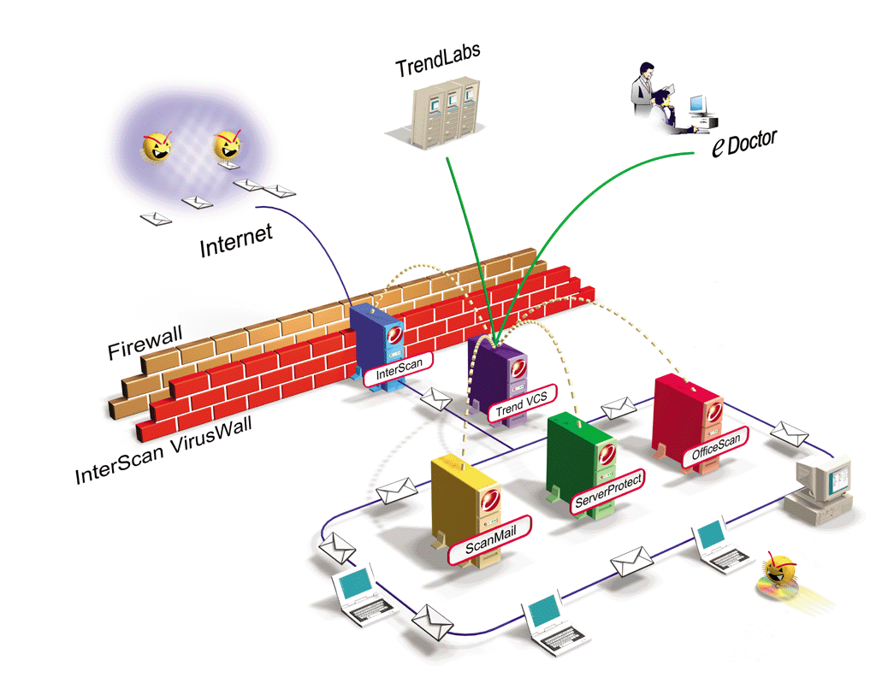
网关防毒系列
中央控管
群件防毒系列
Server防毒
Client防毒
病毒入侵
病毒入侵
可集中管理的
多层次、全方位、
立体式的防毒系统架构
趋势科技全球
7*24的防病毒支持

